Technická specifikace

Název akce: III/1051 Psáry, homogenizace

Místo realizace: silnice III/1051 v průtahu obcí Psáry

Staničení: od 0,140 do 0,520 km, délka úseku 0,380 km mezi uzlovými body 1242A048 - 1242A171, šířka komunikace se pohybuje v rozmezí 4,8 - 6,5 m (v oblouku 7,5m), plocha opravy 1 200m²

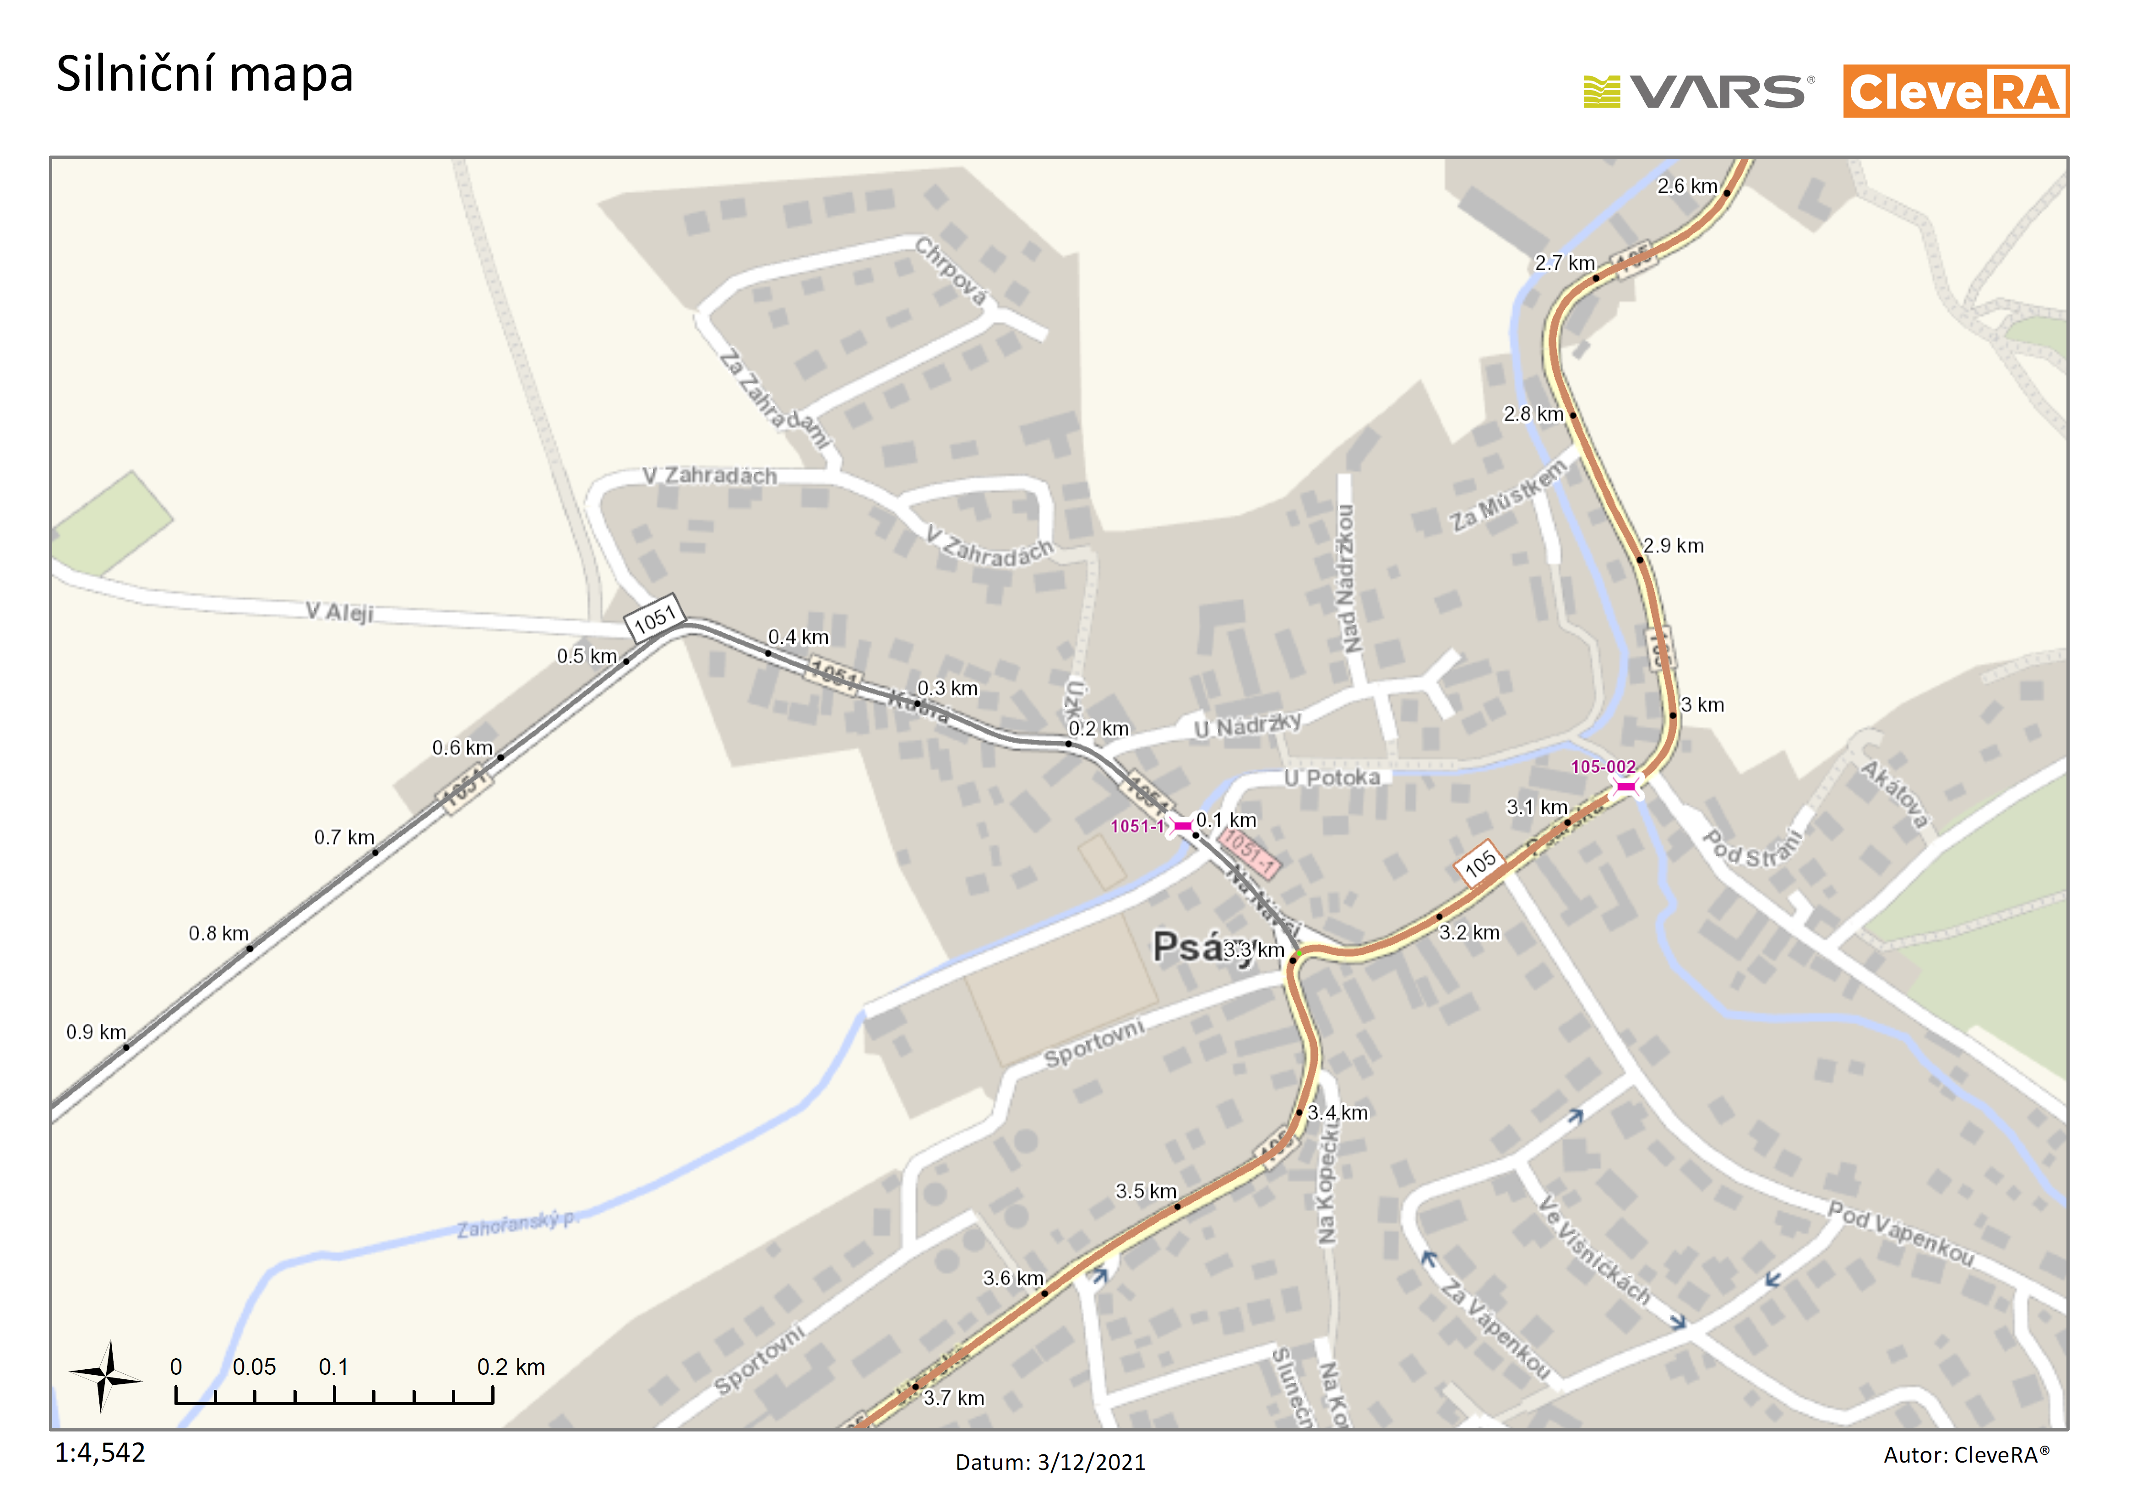
Objekt KSÚS SK: oprava živičného povrchu silnice III/1051 ve zbývající části ½ vozovky
Objekt KSÚS SK: oprava živičného povrchu silnice III/1051 v celé šíři vozovky

Objekt obce Psáry: Rekonstrukce ulice Kutná

Popis současného stavu:
Jedná se o komunikaci III. třídy v průtahu obcí Psáry. V předmětném úseku silnice obec Psáry bude ukládat vodovod. V rámci výstavby vodovodu obec Psáry počítá s obnovou povrchu v dotčeném úseku a to v ½ šíři komunikace. Druhou polovinu komunikace provede KSUS SK v rámci opravy „III/1051 Psáry, homogenizace“.

Základní popis akce:
KSÚS Kladno v rámci programu „homogenizace“ zajistí opravu živičného povrchu silnice III/1051 ve zbývající části, převážně ½ vozovky předmětného úseku komunikace. Realizace opravy se předpokládá na základě „Smlouvy o společném zadání veřejné zakázky“ s obcí, kdy na základě společného VŘ bude vybrán společný zhotovitel pro opravu povrchu silnice, který bude financován KSÚS SK a dále pro Rekonstrukci ulice Kutná, kterou hradí Obec Psáry.

Jednotlivé části výstavby - obnova povrchu v ½ šíře komunikace po výstavbě vodovodu (samostatná akce obce, která je již vysoutěžená a zakázku bude provádět firma Čermák a Hrachovec a.s., IČ 26212005 v červenci 2021. Akce „Vodovod Psáry-připojení obce Psáry na Posázavský vodovod“ je financována obcí a z dotace Ministerstva životního prostředí SFŽP), oprava živičného povrchu silnice ve zbývající části ½ vozovky a Rekonstrukce ulice Kutná, která bude soutěžena na základě smlouvy o spolupráci veřejných zadavatelů, musí být vzájemně koordinovány.
Oprava bude realizována dle schváleného DIO, jehož projednání a realizace je součástí zakázky.
Rozsah prací je specifikován v položkovém rozpočtu, rozděleném na část KSÚS a část Obce Psáry, který je nedílnou součástí této přílohy.

Technologie opravy:
Část KSÚS SK: Odfrézování stávajícího živičného krytu v tl. do 50mm a provedení sanace lokálních poruch. Sanace obsahuje zaříznutí místa poruchy, odtěžení, odvoz na skládku, skládkovné, zhutnění pláně, pokládku geotextilie, konstrukční vrstvy ŠD v tl. 15cm, KZC v tl. 12cm a ACP 22 v tl. 8cm. Dále bude položena vyrovnávka ACL 16+ a položena nová asfaltová vrstva ACO 11+ v tloušťce 50 mm. Pracovní spáry budou zaříznuty a ošetřeny modifikovatelnou asfaltovou zálivkou. V rámci akce budou vyčištěny krajnice od nánosů a zpevněny asfaltovým recyklátem, dojde k vyčištění příkopů a realizace VDZ. Po ukončení opravy bude provedeno geodetické zaměření stavby.

Část Obec Psáry: Úprava stávajícího přidruženého dopravního prostoru, tj. úpravy vjezdů na pozemky, úpravy zeleně, tvorbu příkopů, parkovacích stání z drenážní dlažby, pokládka obrubníků a zasakovacích objektů v délce cca 233 m.
Šířka hlavního dopravního prostoru bude zachována. Komunikace je navržena ve stávajícím výškovém řešení tak, aby bylo možné zachovat stávající chodník při levé straně, dále pak aby byl umožněny vjezdy na připojené pozemky. Dále je nutné zachovat stávající výškové řešení z důvodu přilehlé zeleně – svahy. Vše dle projektové dokumentace „Rekonstrukce ulice Kutná, Psáry“.

Obě části stavby musí být časově koordinovány s již vysoutěženou firmou Čermák a Hrachovec, který bude pokládat nový živičný povrch v ½ šíře vozovky po dokončené pokládce vodovodu. Koordinace bude spočívat např. v časovém souladu s uložením obrubníků a následnou pokládkou živičného povrchu. Koordinace musí probíhat i s firmou IMOS Brno a.s., která pracuje na stavbě „II/105 Psáry, průtah (opakování)“ a má DIO na uzavření silnice II/105. Uzávěra ulice Kutné může proběhnout až po otevření silnice II/105.
Záruční doba: 36 měsíců
Platební podmínky:
Faktura bude vystavena po kompletním dokončení stavebních prací a po předání řádně vedených dokladů (stavební deník, zkoušky, atesty, apod.), na základě předávacího protokolu.
Termín realizace: v trvání 5 týdnů v červenci, srpnu 2021
Přílohy: Položkový rozpočet s výkazem výměr za KSÚS SK a Obec Psáry

Zadavatelé:

- Krajská správa a údržba silnic Středočeského kraje, příspěvková organizace, Zborovská 11, 150 21 Praha 5, IČ 00066001

Kontakty:
Vedoucí oblasti Kladno: Karel Motal, karel.motal@ksus.cz, tel. 723 500 384
Správní cestmistr: Ivana Jurčíková, ivana.jurcikova@ksus.cz, tel. 724 924 629
Silniční technik: Pavel Špaček, pavel.spacek@ksus.cz, tel. 724 118 232

- Obec Psáry, Pražská 137, PSČ 252 44 - Psáry, IČ: 00241580
Kontakty:
Vlasta Málkova, malkova@psary.cz, tel. 602 714 10
Tomáš Hejzlar hejzlar@psary.cz tel. 603 107 534
Fotodokumentace:

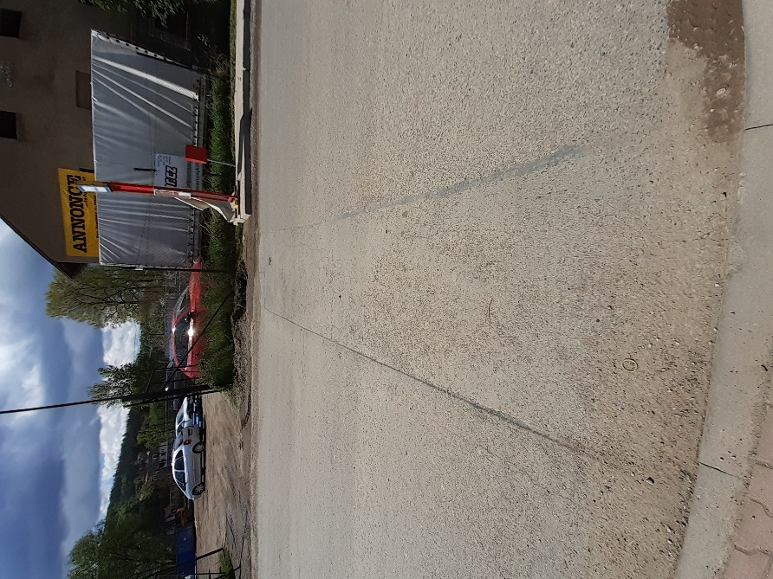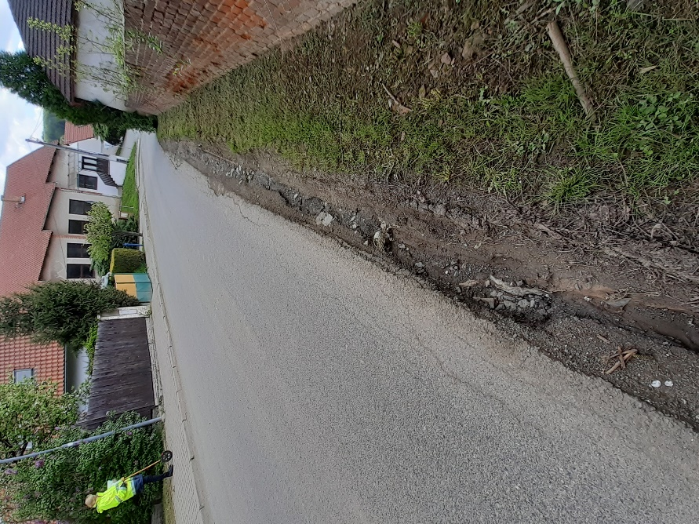

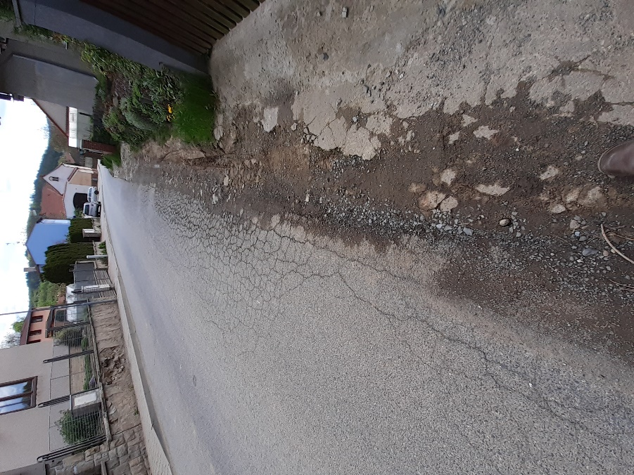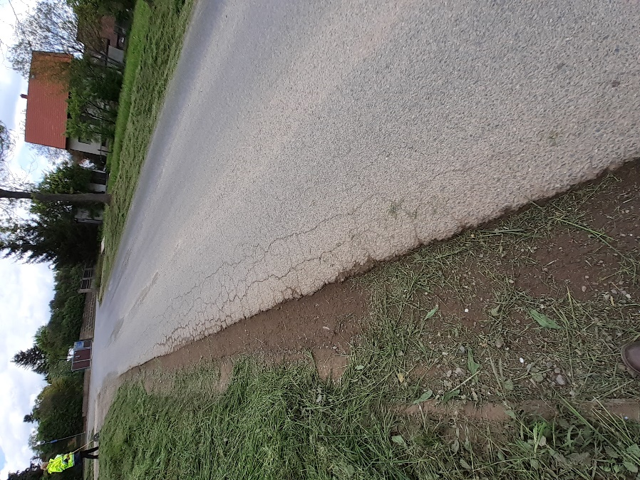

Zpracoval:
Karel Mota a Pavel Špaček v květnu 2021

